Средства организации открытого пространства. Проектирование архитектурного ансамбля дома с приусадебным участком. Макет дома с приусадебным участком (2 год обучения).
Создание оригинального, яркого и в то же время впечатляющего гармонией и уравновешенностью архитектурного ансамбля дома с приусадебным участком - это довольно трудная задача, требующая творческих сил и обширных знаний в области ландшафтного дизайна.
В ландшафтной архитектуре наиболее общая задача композиции - построение пространств под открытым небом, формируемых преимущественно рельефом, зелеными насаждениями, водоемами и водотоками, малыми формами архитектуры и элементами благоустройства.
Для того чтобы правильно организовать открытое пространство при проектировании архитектурного ансамбля жилого дома с приусадебным участком, необходимо: - составить план-список желаемых объектов на участке
- перечислить наиболее важные постройки и вычертить их в масштабе на бумаге.
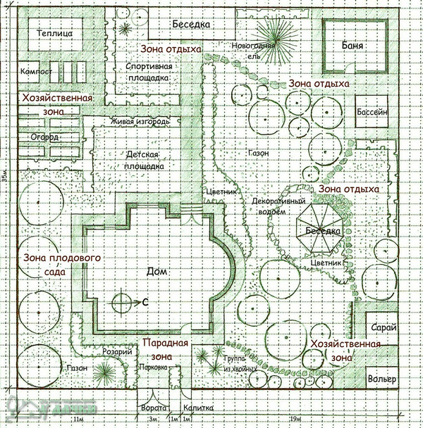
Композиционное решение.
Это довольно не просто построить правильную композицию, поэтому важно знать основные законы составления композиции.
- симметричность или асимметрия
- контрастность и перетекаемость
- соотношение форм
- цветовая сочетаемость
Выбор симметричного расположения объектов на участке зачастую создает трудности в использовании и требует неотступного соблюдения плана в размерах в количестве объектов. Но с другой стороны, симметрия создает законченную, гармоничную композицию.
Макет загородного дома со светом и фонарями.
Перед началом работы делаем рисунок по теме: «Хорошо в деревне летом!».
Далее взять миллиметровую бумагу, и с помощью цветной бумаги расположить объекты на листе.
Основа участка выполнена из фанеры 10 мм, отрезанная по размеру 100 см на 80 см с помощью электролобзика родителями. Можно использовать для основы и другой материал.
Овал под водоем, вырезан с помощью электролобзика.
Дом: основа конструктор из оцилиндрованного бревна с окнами. Поверхность покрыта лаком по дереву. Крыша, труба и дверь выполнены из пробкового покрытия. На крыше сделана имитация черепицы.
Входная дверь на петлях, открывается.
Резьба на окнах сделана из тесьмы. Занавески из органзы серебристо-коричневого цвета
(приклеить с помощью клея-пистолета). На подоконниках в доме стоят цветы в горшках, слеплены из пластилина.
Цоколь дома из натурального камня.
Баня, курятник, колодец сделаны из палочек от мороженного, имитация деревянной доски 0,25 дюйма с закругленными концами.
На бане крыша покрыта фольгой.
Теплица: обрезанная пластиковая бутылка, палочки от мороженного, пробковое покрытие.
Рассада: веточки от дерева, листочки из гофрированной бумаги. Огурцы из плотного поролона, окрашенного фломастером.
Водоем: пластиковая детская ванночка, натуральный камень, галька и зелень для аквариума, ракушки, вода.
Беседка: веточки деревьев, пластиковая панель.
Фигурки людей и животных из шоколадного яйца киндер-сюрприз.
Деревья, плодовый сад: веточки деревьев, приклеенная гофрированная цветная бумага, натуральная земля.
Дорожки: сделаны из натурального камня.
Скворечник: палочки от мороженного, пробковое покрытие.
Гнезда: солома, перья кур.
Куринные яйца, плоды на деревьях: пенопласт, окрашенный гуашью.
Детская площадка: палочки от мороженного, пробковое покрытие, шнурок, пробка от бутылки.
Мангал и шампура, сделаны из жести, ножки из гвоздей, внутри натуральный уголь.
Цветник: настоящие цветы, земля.
Освещение: сделано из светодиодных лампочек, проводов, выключателя, блока питания.
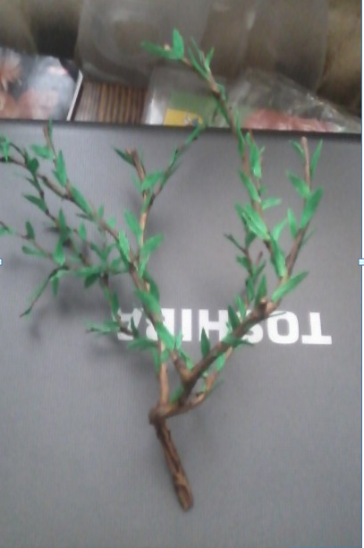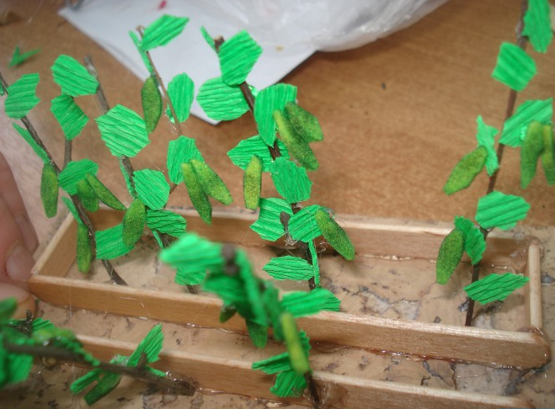

деревья огурцы в теплице

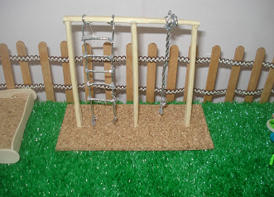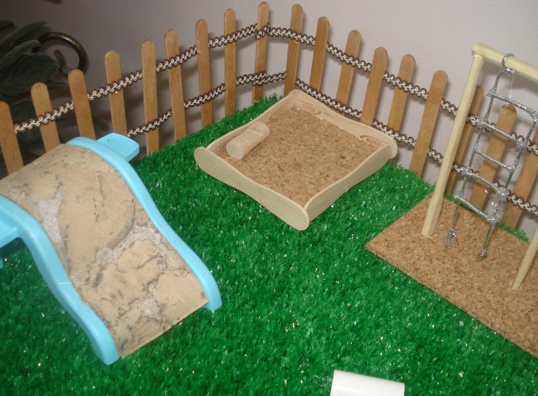

детская площадка
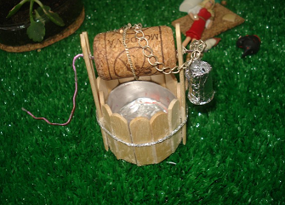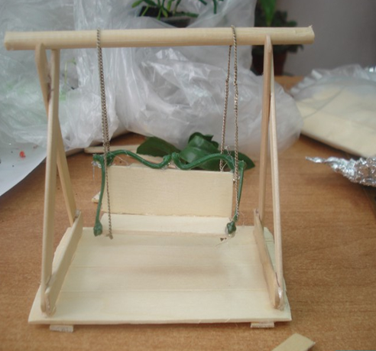
колодец качели
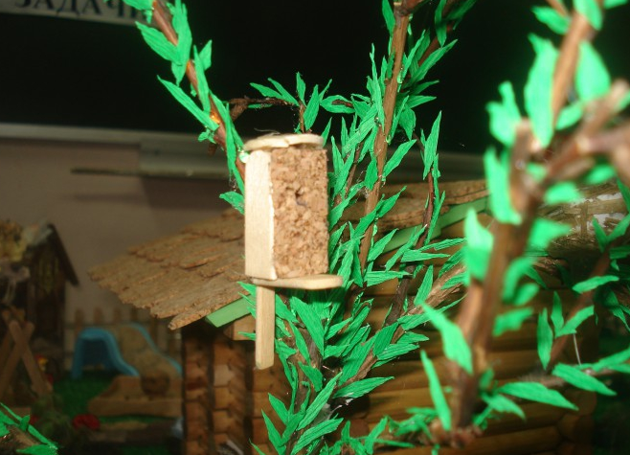
скворечник
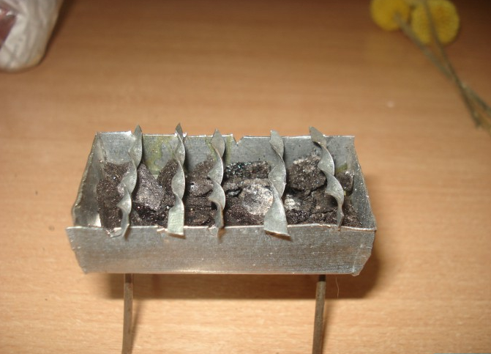
мангал и шампура, уголь
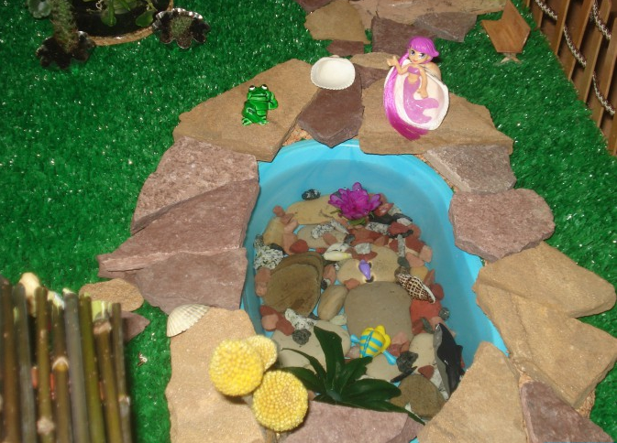
прудик
